 | HAZIRLAYAN AD SOYAD XXXXXXX XXXXX ANABİLİM DALI YÜKSEK LİSANS 2022 |   T.C.  ERCİYES ÜNİVERSİTESİ  EĞİTİM BİLİMLER ENSTİTÜSÜ  XXXXXX ANA BİLİM DALI  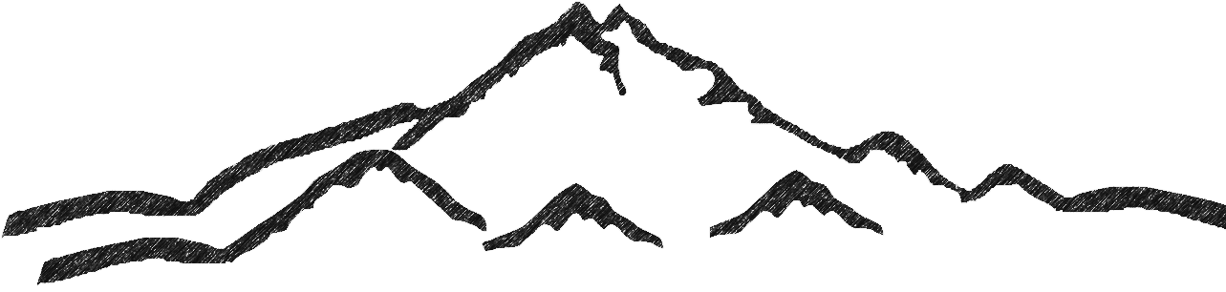  TEZADI TEZ ADI TEZ ADI  TEZADI TEZ ADI TEZ ADI TEZADI TEZ ADI TEZ ADI  Hazırlayan  XXXXXX  (NOT: Kapakta Danışman adı olmayacak)  YÜKSEK LİSANS  Ocak 2022  KAYSERİ

